português – interpretação

1) Observe esta pintura, que mostra algumas crianças. Veja com atenção os elementos que a compõem e, depois, responda as questões.

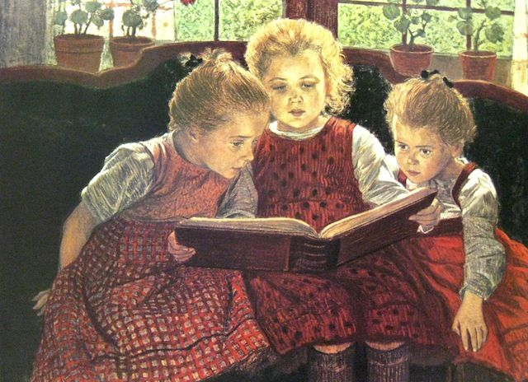
Walter Firle (1859-1929). O conto de fadas, Óleo sobre tela.

1) O que as crianças estão lendo juntas?
_____________________________________________________________________
_____________________________________________________________________

2) Como você descreveria a expressão no rosto das crianças?
_____________________________________________________________________
_____________________________________________________________________
3) Como as crianças estão vestidas?
_____________________________________________________________________
_____________________________________________________________________
4) Em que parte da casa as crianças estão?
_____________________________________________________________________
_____________________________________________________________________
5) Quais são as cores predominantes na pintura?
_____________________________________________________________________
_____________________________________________________________________
6) Quais são as partes mais claras e iluminadas da pintura?
_____________________________________________________________________
_____________________________________________________________________
7) Que personagens poderiam estar presentes no livro que as crianças estão lendo?
_____________________________________________________________________
_____________________________________________________________________
8) Escreva o nome de um livro que você leu e gostou muito.
_____________________________________________________________________
_____________________________________________________________________

